VS Neukirchen am Walde
Neukirchen traut sich was!
TagE der Bewegung / 25-29. Mai 2009
Beteiligte Lehrer/innen | Gesamter Lehrkörper der VS Neukirchen
Projektkoordination | Ranzmaier Waltraud |  |  | kontakt
anzahl der schüler/innen | 104 | GESAMT-SCHÜLERZAHL | 104 | Ranzmaier Waltraud  4724 Neukirchen am Walde  Hofing 3  +4372783355  ranzmaier@eduhi.at
Klasse/n | Alle 5 Klassen

Neukirchen traut sich was!  Die SportlehrerInnen der Hauptschule Neukirchen am Walde organisierten den Aufbau eines vielseitigen und abwechslungsreichen Bewegungsparcours im großen Hauptschulturnsaal und stellten uns diesen Parcours zur Verfügung. Dieses kam uns VolkschulleherInnen sehr gelegen, da das Wetter am Aktionstag unserem Plan eine Wanderung ins Indianerdorf nach Natterndorf zu machen, einen Strich durch die Rechnung machte.  Der Parcours wurde von den Volkschulkindern mit großer Begeisterung absolviert, es gab mutige SchülerInnen, welche draufgängerisch jedes Hindernis überwanden und weniger mutige, denen der Lehrer mit Hilfe zur Seite stand.  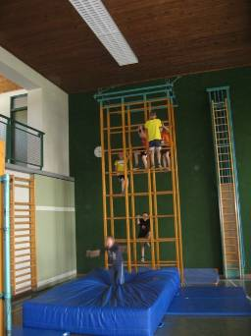  Die geplante Wanderung wurde dann trotz allem von den ersten Klassen der Volkschule eine Woche später abgehalten. Das Ziel des Ausfluges war auch wie am Aktionstag, sich etwas zuzutrauen und die von der Natur gesetzten Hindernisse zu überwinden. | 